Janowice Wielkie – historia i opis miejscowości
autor: Natalia Poniatowska-Wasiak

Miejscowość położona na wysokości około 350-400 m n. p. m. w malowniczej dolinie rzeki Bóbr, pomiędzy Górami Kaczawskimi, a Rudawami Janowickimi. Stanowi siedzibę Gminy Janowice Wielkie. Wieś leży w sąsiedztwie Trzcińska, Miedzianki, Mniszkowa i Radomierza.

Koleje losu…
Nie było Janowic, nie było Miedzianki, tak - grunty te stanowiły majątek ziemski Pana na Mniszkowie. Z niego utworzyła się Miedzianka, a z Miedzianki powstały Janowice. Historia odwraca kolejność „potęgi mocarstw”. Dziś z potężnego niegdyś Mniszkowa zostało niewiele pamiątek, Miedzianka ledwo utrzymuje się na powierzchni, a Janowice triumfują.
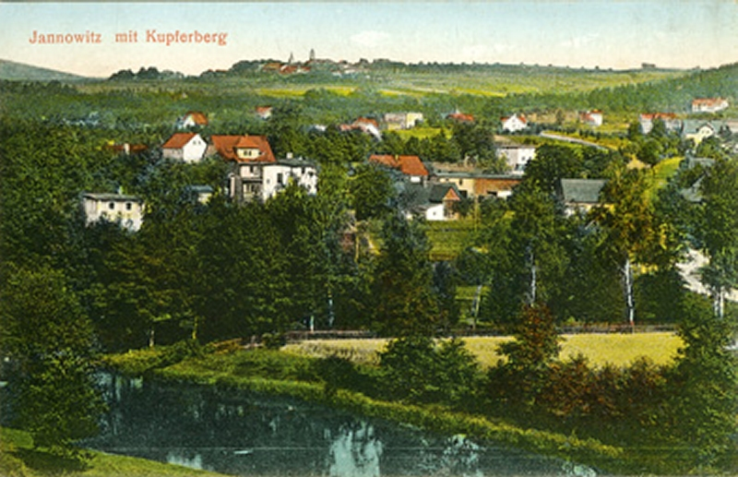

Pocztówka 1. Janowice Wielkie (w tle Miedzianka) w o okresie międzywojennym

Geneza miejscowości nie jest dokładnie znana, bardziej szczegółowe informacje o Janowicach pochodzą z okresu drugiej połowy XIV wieku. Wówczas miejscowość tą zamieszkiwali chłopi pańszczyźniani. Janowice dość często zmieniali właścicieli ziemskich, podobnie jak okoliczne osady, lecz to nie hamowało dynamicznego rozwoju. Zaczęła się era przemysłu. Rozwijało się hutnictwo, budowano nad rzeką Bóbr fryszerki (zakłady metalurgiczne, w których przerabiano surówkę na stal) jak i hamernię, w której przerabiano metale za pomocą młota poruszanego kołem wodnym. Rok 1610 stał się okresem powstania w Janowicach pierwszej papierni. Nastały ciężkie czasy, zapach wojny trzydziestoletniej stopniowo dochodził do Janowic. Mieszkańcy w popłochu ratowali się ucieczką w góry z dobytkiem, jaki byli w stanie zabrać. Wąskie szczeliny skalne stały się ich domami. Co niektórzy budowali szałasy z myślą bezpiecznego przetrwania najazdów wojsk cesarskich. Cóż, czasami niestety na próżno. Armia plądrowała miejsca schronów, mordując ludzi i kradnąc ich zwierzęta.
Po okropnościach wojny trzydziestoletniej górnictwo w okolicy nabierało tempa, również tkactwo chałupnicze istotnie wpływało na rozwój wsi. Przeszło 393 krosna wpędzane były tu w ruch i aż 33 mistrzów tkactwa świadczyło swoje usługi. Rolnictwo także miało swój dobry okres. Janowice stawały się bogatą osadą, składającą się w 1825 r. z 174 domów, pałacu i zabudowań folwarcznych. Można pomyśleć nastały dobre czasy… Jednak górnictwo zaczęło upadać, kończyło się tkactwo. Wielu ludzi popadło w ubóstwo.
Dzień 1 listopada 1854 r. stał się datą powstania przytułku dla niezdolnych tkaczy. Nazwany został „Elżbieta” na cześć żony hrabiego Wilhelma, który był założycielem tej instytucji.
Janowice nie czekały długo na ponowne zabłyśnięcie. Wtedy jeszcze mało znane, a pięknie położone, doczekały się w 1867 roku kolei. Duży wkład w jej budowę miał ówczesny pan majątku, hrabia Stolberg-Wernigerode. Podarował on grunty pod przyszłą linię kolejową. Niegdyś na tych terenach pod budowę kolei istniały stawy. Janowice, jak ciężka lokomotywa, wchodziły w ruch gospodarczy i turystyczny. Kolej zmieniła na zawsze trudno dostępną osadę, muskaną wodami Bobru i otuloną szczytami gór. Dworzec kolejowy zachęcał przyjezdnych swoją restauracją, a bocznice czekały na ciężkie wagony z węglem i drzewem, kierując je do dobrze prosperującej fabryki papieru. Podobno wytwarzano tam do 40 ton papieru dziennie o różnej kolorystyce i gramaturze, wysyłanych na cały świat. Obecnie papierni już nie ma, lecz nie zniknęła bez śladu. Wysadzenie komina papierni zostało uwiecznione w kadrach filmu „Dawidek Weisser” Pawła Huelle.
Janowice stawały się najlepszą bazą wypadową w góry, jednak nie tylko to było ich rolą. Uważano również, że istnieje tu bardzo dobry mikroklimat i w niedługim czasie stworzono tu sanatorium, które prosperuje do dnia dzisiejszego. Zespół Profilaktyki i Rehabilitacji tak obecnie nazywa się placówka, specjalizuje się on w leczeniu rehabilitacyjnym narządu ruchu i chorób oddechowych oraz dysponuje on ofertą wypoczynkową dla dzieci i dorosłych.
Budowano licznie pensjonaty, w których przebywało średnio około 1 tysiąca turystów. Tworzono liczne trasy piesze, romantyczne miejsca schadzek, punkty widokowe na pobliskich grupach skalnych.
W miejscowej kuźni dzięki pracy kowala Karla Pilza zostały wykonane balustrady na Sokolich Skałach. Janowice napędzane ruchem turystycznym przekształcały się w czarującą miejscowość o zadbanych parkach, uliczkach i okazałych, wypielęgnowanych domach.
Okres II wojny światowej doprowadził do powstania na terenie Janowic Wielkich filii obozu pracy Gross-Rosen.
Po wojnie turystyka nie wróciła już do świetności sprzed lat, jednak dobre połączenie kolejowe na trasie Jelenia Góra – Wrocław, pozwalały jej funkcjonować. Istotnym był również fakt, że w 1973 r. Janowice Wielkie uzyskały status siedziby gminy.

Krzyż w Janowicach Wielkich
Krzyż pokutny przez długi okres był nie widoczny, ponieważ został wmurowany w ściany kościoła Wniebowzięcia NMP, pochodzącego z XV wieku i przykryto go warstwą tynku. Podczas przeprowadzonego remontu, został przeniesiony i dziś widnieje na dachu kościoła, co stanowi swoistą ciekawostkę architektoniczną.

Zabytkowy drogowskaz i słynni rzeźbiarze
Przy drodze, kierując się w stronę stacji kolejowej, przy głównej drodze w Janowicach, stoi ciekawy drogowskaz znanego rzeźbiarza Hansa Brodenbergera. Wskazuje on kierunek Miedzianki, gdzie mężczyzna pcha beczkę do browaru „Złoto Miedzianki”, a drugi spieszy się na pociąg wskazując stację kolejową. Podobno był też i taki drogowskaz z samochodem, który nadawał kierunek na Zamek Bolczów, Trzcińsko i Karpniki. W Janowicach mieszkał także inny rzeźbiarz, który zasłynął wykonaniem drewnianego krzyża w kościele Wang w Karpaczu, na zlecenie hrabiny Reden. W tejże świątyni można również podziwiać inne elementy drewniane, uzupełniające jej konstrukcję, wykonane przez tego rzeźbiarza.

Tajemniczy Różany Ogród
„Ogród Różany” – tak nazywano miejsce na szczycie Gór Ołowianych. Początkowo stało tam małe schronisko, następnie w 1900 r. zbudowano drewnianą wieżę widokową. Ostatecznych kształtów schronisko, jakie widnieje na starych pocztówkach, doczekało się w roku 1930. Nadano mu nazwę „Różanka”. Cudowne wręcz widoki na okalające góry, malownicze wioseczki, tarasowe ogrody skalne, działały jak magnes na wędrowców.
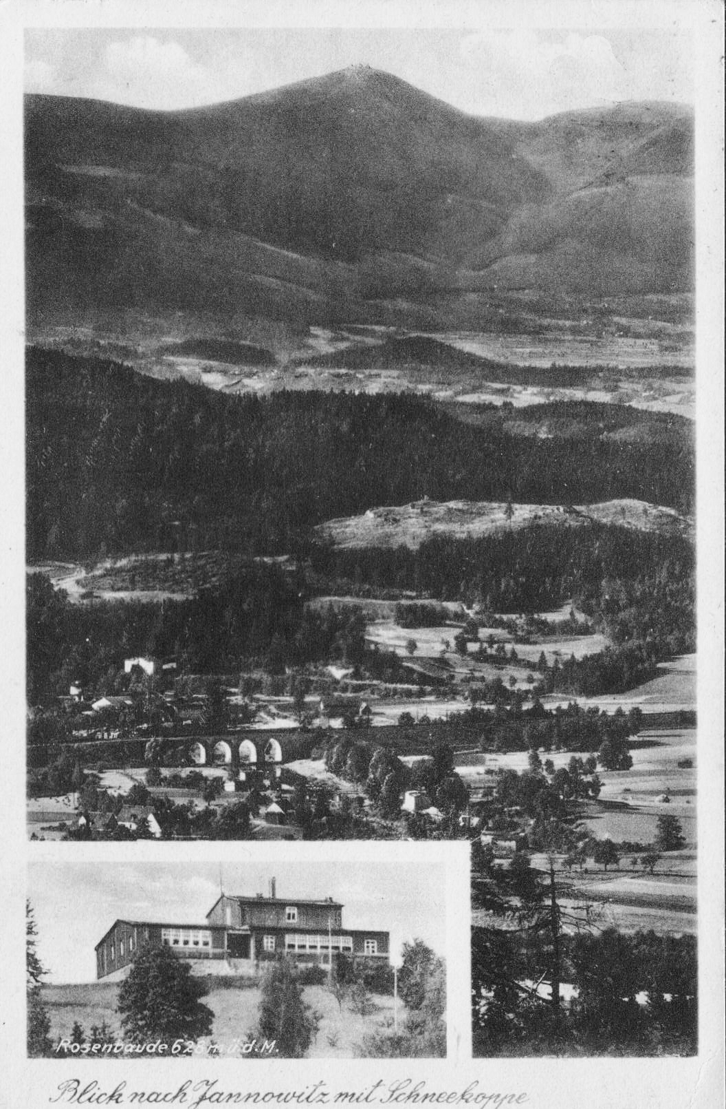

Pocztówka 2. Schronisko „Różanka” i widok na Janowice Wielkie w okresie międzywojennym

Urok tego miejsca prysł, kiedy w marcu 1946 roku schronisko zostało podpalone. Dziś to zapomniane miejsce czeka na tryśnięcie z popiołu.

Pałac i jego właściciele
Pałac w Janowicach Wielkich został zbudowany w XVI w. Budowę realizował rycerz von Beier na prawym brzegu Bobru. W latach 1608-1609 została przeprowadzona rozbudowa dworu na zlecenie hr. Daniela von Schaffgotscha, będącego właścicielem zamku Bolczów. Budowlę tą nazywano zamkiem myśliwskim. Hrabia był dwukrotnie żonaty. Jego pierwszą żoną była Gunzela Reibnitz z Madenzahn, a drugą – Hedwiga Schaffgotsch, córka Wolfganga Schaffgotscha. Pan dworu zmarł 16 października 1633 r. w okresie panowania wielkiej zarazy. Majątek przeszedł na drugą żonę hrabiego w 1639 r. Był to trudny okres wojny trzydziestoletniej, kiedy to hordy żołnierzy plądrowały i rabowały okoliczne domostwa. Dnia 26 września 1642 roku dwór doznał wielkich zniszczeń, kiedy wojska cesarskie niszczyły Janowice Wielkie. W niedługim czasie kolejne wojska szwedzkie, 5 grudnia 1645 r., na rozkaz Torstensohna podpaliły dwór. Ten w niedługim czasie został jednak odbudowany. Ciężkie czasy spadły na hrabinę von Schaffgotch – bieda i okropności, jakie niosła za sobą wojna. Wielu mieszkańców schroniło się w lasach okolicy zamku Bolczów. W 1665 r. został zamordowany jedyny syn hrabiny – Wolfgang Urlich. W 1668 r., 21 listopada, hrabina zmarła. W kościele w Janowicach Wielkich została wmurowana tablica nagrobna z napisem „Tu spoczywa wieloma krzyżami, troskami i cierpieniami wyczerpana i wychudzona pani Hedwig.”
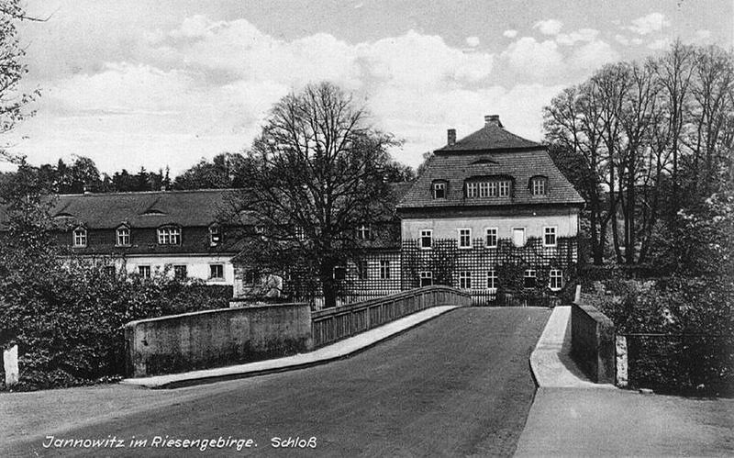

Pocztówka 3. Pałac Janowice Wielkie w okresie międzywojennym

Dwór przejęła córka hrabiny – Regina, żona Maxymiliana von Mauschwitz, następnie, po jej śmierci w 1679 r., jej syn sprzedał majątek hrabiemu Rzeszy Erdmannowi von Promnitz. W 1765 r. ostatni właściciel z rodu Promnitz, Johannes Erdmann, oddał dobra swoim krewnym, rodzinie Stolberg–Wernigerode (będącej właścicielami majątków w Trzcińsku i Miedziance). Z linii Stolbergów w Janowicach panowali:
- hrabia Christian Friedrich, zm. w 1824 roku,
- jego syn Wilhelm, zm. w 1898 roku,
- hrabia Constantin, był królewsko-pruskim naczelnym prezydentem dawnego królestwa Hanoveru, zm. w 1905 roku,
- jego syn hrabia Eberhard, zginął przy czyszczeniu broni w 1929 roku
- hrabia Christian Friedrich (imiona po pradziadku), zarządzał jako ostatni z rodu Stolbergów pałacem, do 1945 roku.
W 1952 r. został oddany na potrzeby Domu Pomocy Społecznej. Od 1997 r., hrabia Eberhard Stolberg we współpracy z polskim zarządem wspomaga hipoterapię dla niepełnosprawnych.

Dzieje kamiennego zamku Bolczów
Ruiny zamku rycerskiego znajdują się, na granitowej górze (561 m n.p.m.) wznoszącej się nad okolicą. Według niektórych badaczy zamek zbudował w II połowie XIV wieku rycerz Clericus Bolze, dworzanin książąt świdnicko-jaworskich. Jednak według innych wiadomości, zamek ten był zbudowany w latach 1163-1201 przez księcia Bolesława Długiego dla ochrony leżących w okolicy domów i kopalni.
Clericus Bolze w roku 1370 stał się właścicielem pobliskiej wsi Mniszków wraz zamkiem. Budowa zamku zakończyła się, zdaniem niektórych historyków, prawdopodobnie przed 1386 r. Mający stanowić odtąd siedzibę rodu, strzegący biegnących w pobliżu szlaków handlowych gmach został w 1433 r. zniszczony przez reprezentujących interesy biskupa wrocławskiego mieszczan świdnickich, którzy przybyli tu zbrojnie, starając się położyć kres częstym rabunkom na drogach. Właściciele Bolczowa nie dość, bowiem, że sympatyzowali z husytami, to nie stronili też od bandyckich najazdów na tabory kupieckie. Po zniszczeniach wojennych zamek został odbudowany dopiero w latach 1517—1518 prawdopodobnie przez Hansa Dippolda von Burghaus. Powstał wtedy dziedziniec, a w południowym narożniku, wzniesiono wieżę obronną, zaś w murach rozmieszczono szereg strzelnic. Do odbudowy wykorzystano naturalne skały, tworząc monolityczną budowlę. Był to jeden z najsilniejszych punktów strategicznych, szczególnie ważny dla Śląska z uwagi na burzliwe wtedy czasy, związane z częstymi walkami o utrzymanie tego regionu przy koronie czeskiej. W latach 1520—1550 zamek ponownie rozbudowano i unowocześniono. Wzniesiono wysunięty przed wieżę bramną kamienny mur oraz zbudowano basteję, suchą fosę. Przystosowano także mury do broni artyleryjskiej poprzez wykonanie strzelnic kluczowych. Prace kontynuowano do 1550 r. Prawdopodobnie również wtedy wykuto od strony barbakanu fosę, przez którą przerzucono most. Następnymi właścicielami zamku była rodzina Schaffgotschów. Daniel von Schaffgotsch dokonał w latach 1608-1609 niewielkiej przebudowy zamku. Podczas wojny trzydziestoletniej zamek pierwotnie służył za schronienie okolicznej ludności różnego stanu, wkrótce jednak został wzmocniony i obsadzony załogą cesarską, by poddać się pod naporem sił szwedzkich w roku 1641. Cztery lata później, przypuszczalnie na skutek zdrady jednego z obrońców, 5 grudnia 1645 r. został ponownie zdobyty i spalony przez Szwedów - spłonęła wówczas drewniana konstrukcja wraz z poszyciem i więźbą dachową. Od tamtego czasu Bolczów nie powrócił już do swej dawnej świetności.
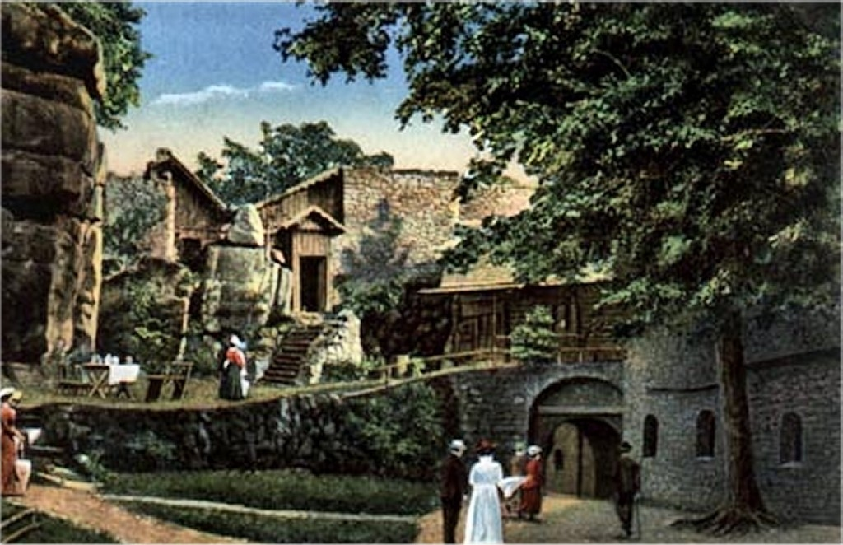

Pocztówka 4. Zamek Bolczów na pocztówce z pocztu XX w.

Będący w stanie mocno zaawansowanej, lecz wciąż pięknej ruiny stał się atrakcją turystyczną okolicy, m.in. w 1824 zwiedzał go król pruski Fryderyk Wilhelm III wraz z małżonką hrabiną Augustą von Harrach i cesarzową rosyjską Aleksandrą, a kilka lat później bawił tu książę, przyszły cesarz Niemiec Wilhelm I. W roku 1848 mieszkający w Janowicach hr. Wilhelm Stolberg-Wernigerode kupił zamek, a następnie przystąpił do zabezpieczania oraz fragmentarycznej rekonstrukcji rozsypujących się murów, uporządkował okoliczny teren i przywrócił do stanu używalności zasypaną studnię. W celu poprawienia warunków bezpieczeństwa odwiedzających wybudowano drewniane schody i poręcze, aby można było korzystać z punktów widokowych na panoramę Karkonoszy. W końcówce XIX wieku przy murze zamykającym dziedziniec zamku górnego zbudowano małe schronisko turystyczne, które miało jakoby mieścić się w dużej Sali Rycerskiej. Była to tylko reklama, a z ówczesnych opisów wynika, że był to raczej skromny bufet. Przy okazji przeprowadzono prace nad zabezpieczeniem ruin. W czerwcu 1945 roku schronisko opuścili ostatni właściciele. Pozbawiony dozoru obiekt zaczął popadać w ruinę. Dopiero w 1965 r. przeprowadzono prace zabezpieczające, usunięto zbędne drzewa, oczyszczono koronę murów i wykonano nowy most i bramę.
Obecnie pieczę nad zamkiem Bolczów ma Stowarzyszenie Mieszkańcy Gminie z Janowic Wielkich, a właścicielem są Lasy Państwowe.

Źródła:
- „Kronika Janowic Wielkich”. Manuskrypt Dory Puschmann z domu Ende.
- „Słownik geografii turystycznej Sudetów. Rudawy Janowickie". Red. M. Staffa. Wyd. I-BIS. Wrocław 1998
- Kapałczyński W., Napierała P. „Zamki, pałace i dwory Kotliny Jeleniogórskiej”. Fundacja Doliny Pałaców i Ogrodów Kotliny Jeleniogórskiej. Wrocław 2005.
- "Dolina Zamków i Ogrodów. Kotlina Jeleniogórska - wspólne dziedzictwo". Red. O. Czerner, A. Herzig. Muzeum Okręgowe w Jeleniej Górze. Berlin i Jelenia Góra 2003

